TC
GÜLŞEHİR KAYMAKAMLIĞI
İLÇE MİLLİ EĞİTİM MÜDÜRLÜĞÜ

OVAÖREN ORTAOKULU
STRATEJİK PLANI
(2015-2019)

GÜLŞEHİR 2015

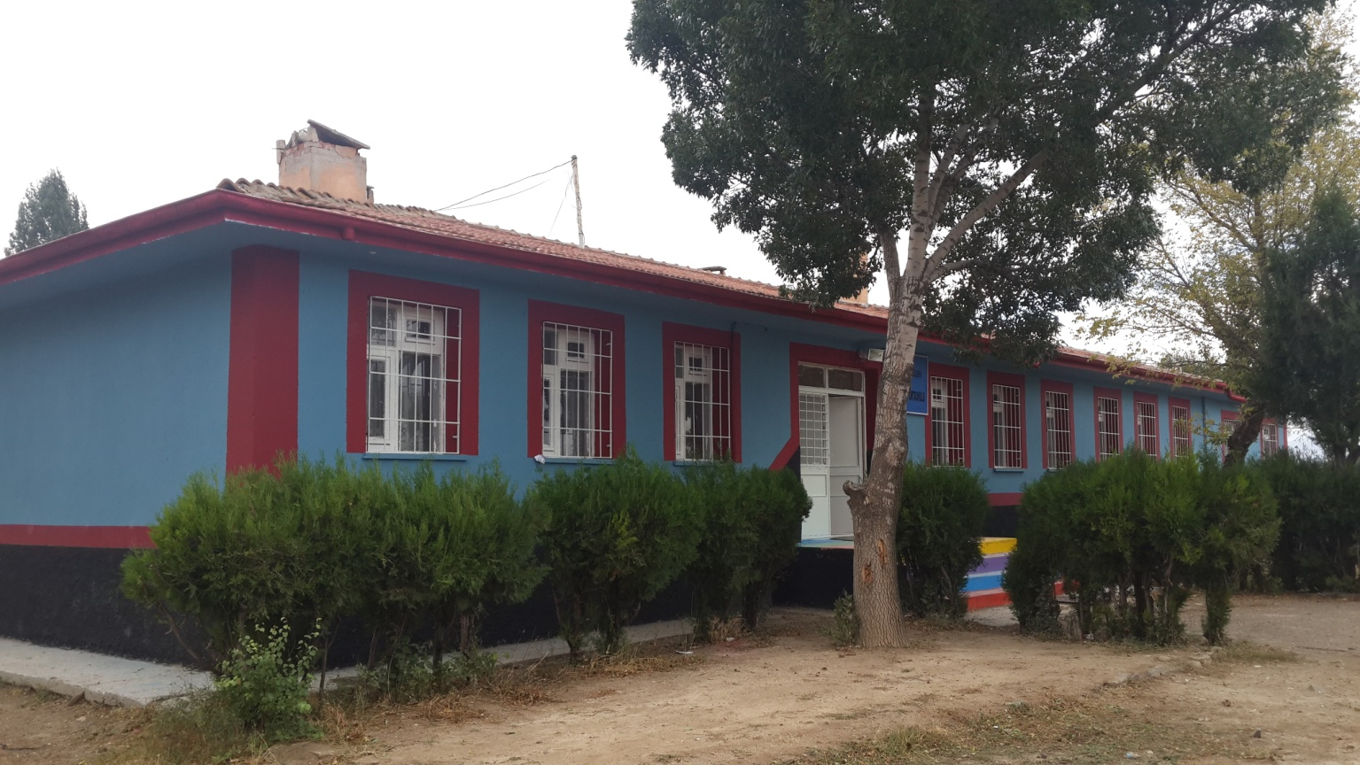

OVAÖREN ORTAOKULU

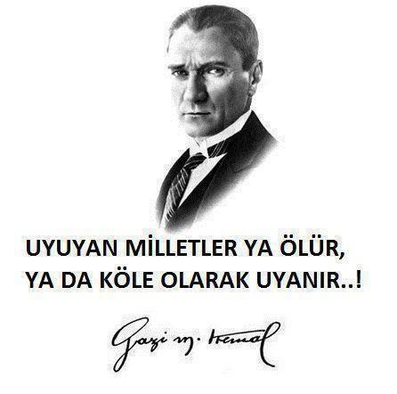

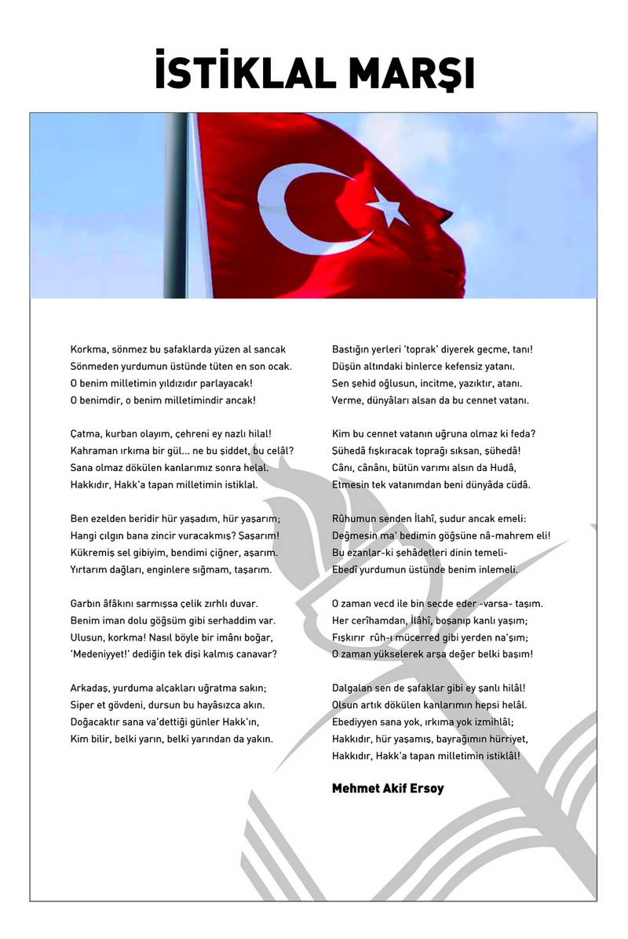
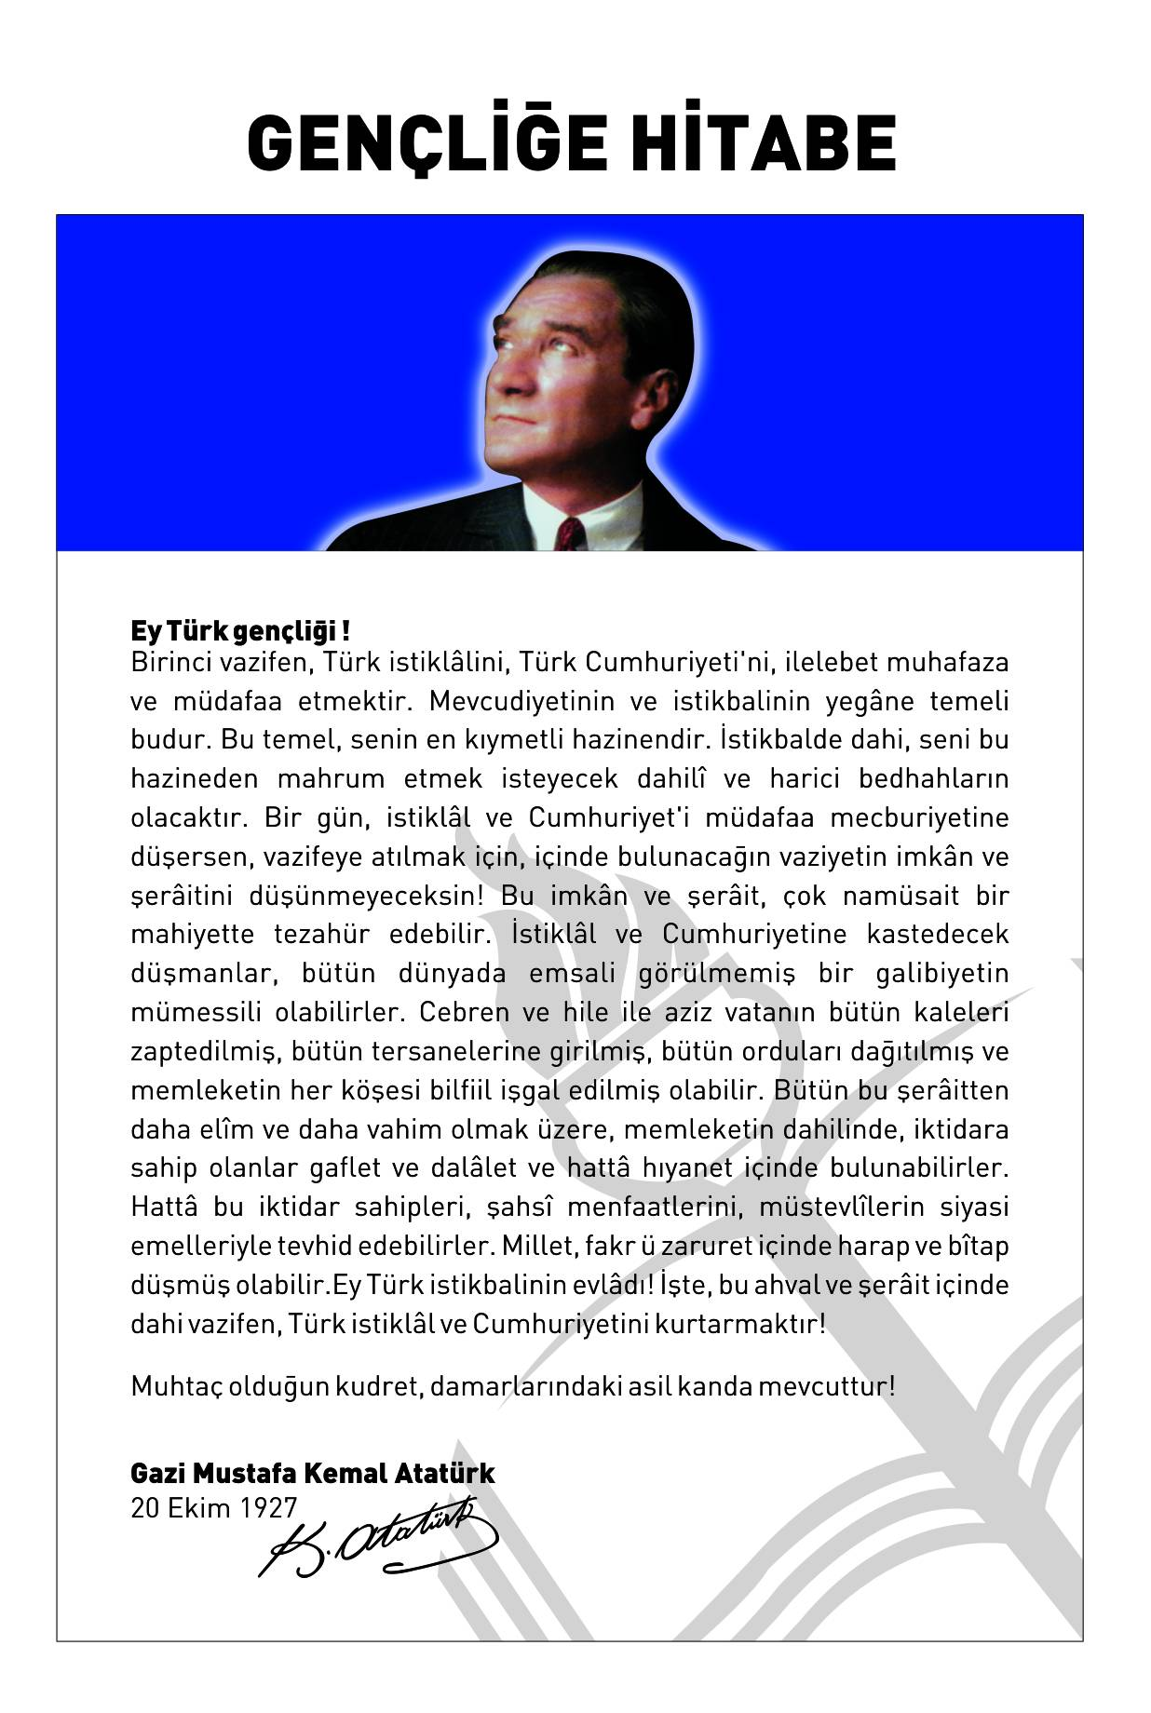
İÇİNDEKİLER
İçerik | Sayfa
İçindekiler | 6
Sunuş | 7
Bölüm – 1 – Stratejik Plan Hazırlık Süreci | 8
1.1. Ovaören Ortaokulu 2015-2019 Stratejik Planlama Süreci: | 8
Bölüm – 2 – Mevcut Durum Analizi | 9
2.1. Tarihsel Gelişim | 9
2.2. Yasal Yükümlülükler Ve Mevzuat Analizi | 9
2.3. Faaliyet Alanları İle Ürün Ve Hizmetler | 11
3. Paydaş Analizi | 13
3.1. Paydaşların Tespiti | 13
3.2. İç Paydaşlarla İletişim Ve İşbirliği Çalışmaları | 14
3.3. İç Paydaşların Okulumuz Hakkındaki Görüşleri | 16
3.3.1. Kurumun Olumlu Yönleri | 16
3.3.2. Kurumun Geliştirilmesi Gereken Yönleri | 16
3.3.3. Kurumdan Beklentiler | 16
3.4. Personelin Değerlendirmesi Ve Beklentileri | 17
3.5. Dış Paydaşların Okulumuz Hakkındaki Görüşleri | 17
3.5.1. Kurumun Olumlu Yönleri | 17
3.5.2. Kurumun Geliştirilmesi Gereken Yönleri | 17
3.5.2. Kurumdan Beklentiler | 17
4. Kurum İçi Ve Dişi Analiz | 18
4.1. Kurum İçi Analiz | 18
4.2. Kurum Dışı Analiz | 24
4.2.1. Üst Politika Belgeleri | 24
4.3. GZFT (Swot) Analizi | 24
4.4. Sorun / Gelişim Alanları | 26
4.4.1. Eğitim Ve Öğretime Erişim Sorun / Gelişim Alanları | 26
4.4.2 Eğitim Ve Öğretimde Kalite Gelişim/Sorun Alanları | 26
4.4.3. Kurumsal Kapasite Gelişim/Sorun Alanları | 26
Bölüm – 3 – Geleceğe Yönelim | 27
3.1. Misyon, Vizyon Ve Temel Değerler | 27
3.2. Stratejik Plan Genel Tablosu | 29
Stratejik Amaç Ve Hedefler | 30
Tema – 1 – Eğitim Ve Öğretime Erişim | 30
Stratejik Amaç 1. | 30
Stratejik Hedef 1.1. | 30
Tema 2: Eğitim-Öğretimde Kalite | 31
Stratejik Amaç 2: | 31
Stratejik Hedef 2.1 | 31
Stratejik Hedef 2.2. | 32
Tema 3 – Kurumsal Kapasite | 33
Stratejik Amaç 3. | 33
Stratejik Hedef 3.1. | 33
Stratejik Hedef 3.2. | 34
Bölüm – 4 - Maliyetlendirme | 35
Bölüm – 5 - İzleme Ve Değerlendirme | 36
Kaynakça | 38
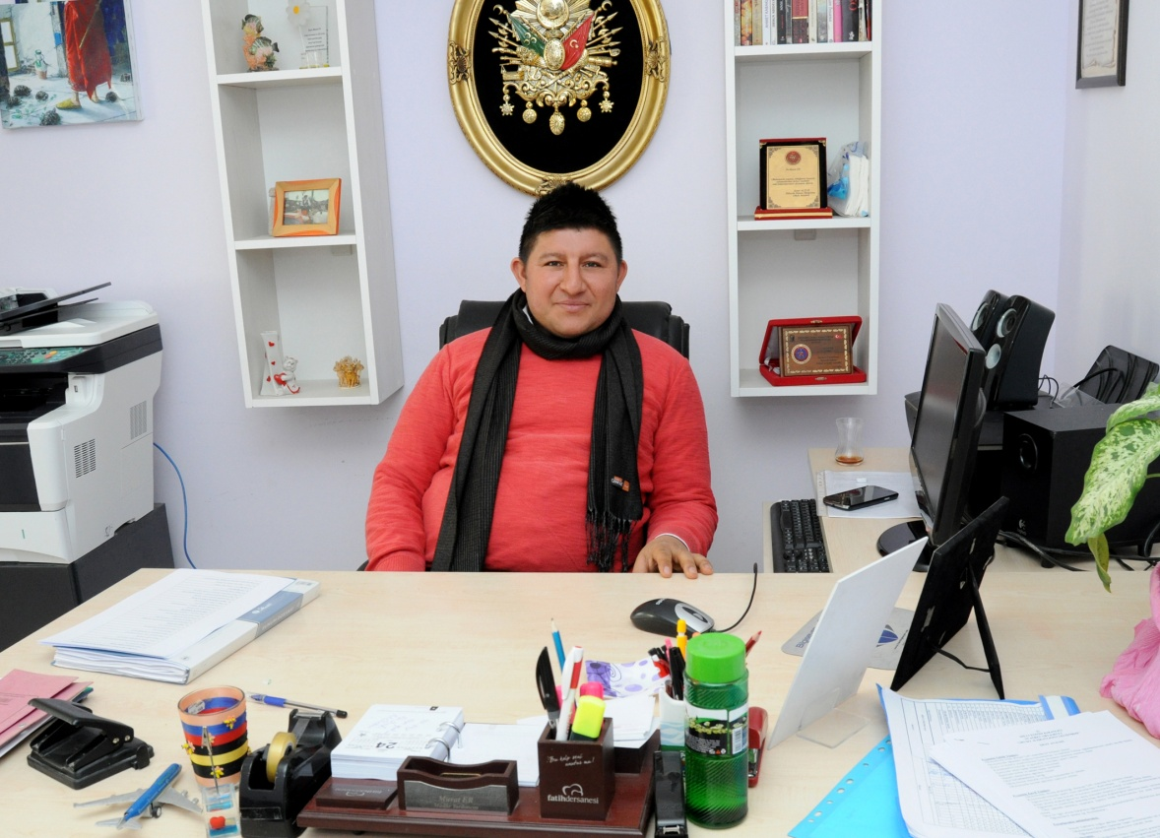
SUNUŞ
Bir milleti hür, bağımsız, şanlı, yüksek bir topluluk haline getirecek olan eğitim, amaç ve hedefleri önceden belli olan, anlık kararlarla değil de belli bir strateji dâhilinde yürütülen eğitimdir. Mustafa Kemal Atatürk’ün yukarıdaki sözünde vurguladığı “eğitim” de ancak planlı bir eğitimdir. Bu nedenle Ovaören Ortaokulu olarak 2015 – 2019 yılları arasında hedeflerimizi belirleyerek bu alanda çalışmalarımıza hız vereceğiz. Ovaören Ortaokulu olarak bizler bilgi toplumunun gün geçtikçe artan bilgi arayışını karşılayabilmek için eğitim, öğretim, topluma hizmet görevlerimizi arttırmak istemekteyiz. Var olan değerlerimiz doğrultusunda dürüst, tarafsız, adil, sevgi dolu, iletişime açık, çözüm üreten, yenilikçi, önce insan anlayışına sahip bireyler yetiştirmek bizim temel hedefimizdir.
Ovaören Ortaokulu stratejik planlama çalışmasına önce durum tespiti, yani okulun SWOT analizi yapılarak başlanmıştır. SWOT analizi tüm idari personelin ve öğretmenlerin katılımıyla uzun süren bir çalışma sonucu ilk şeklini almış, varılan genel sonuçların sadeleştirilmesi ise Okul yönetimi ile öğretmenlerden den oluşan altı kişilik bir kurul tarafından yapılmıştır. Daha sonra SWOT sonuçlarına göre stratejik planlama aşamasına geçilmiştir. Bu süreçte okulun amaçları, hedefleri, hedeflere ulaşmak için gerekli stratejiler, eylem planı ve sonuçta başarı veya başarısızlığın göstergeleri ortaya konulmuştur. Denilebilir ki SWOT analizi bir kilometre taşıdır okulumuzun bugünkü resmidir ve stratejik planlama ise bugünden yarına nasıl hazırlanmamız gerektiğine dair kalıcı bir belgedir. Stratejik Plan' da belirlenen hedeflerimizi ne ölçüde gerçekleştirdiğimiz, plan dönemi içindeki her yılsonunda gözden geçirilecek ve gereken değişiklikler yapılacaktır.
Ovaören Ortaokulu Stratejik Planı (2015-2019)’de belirtilen amaç ve hedeflere ulaşmamızın Okulumuzun gelişme ve kurumsallaşma süreçlerine önemli katkılar sağlayacağına inanmaktayız. Planın hazırlanmasında emeği geçen Strateji Yönetim Ekibi’ne ve uygulanmasında yardımı olacak tüm kurum ve kuruluşlara öğretmen, öğrenci ve velilerimize teşekkür ederim.
Murat ER
Okul Müdürü
BÖLÜM - 1
STRATEJİK PLAN HAZIRLIK SÜRECİ

1.1. Ovaören Ortaokulu 2015-2019 Stratejik Planlama süreci:

- 2013/26 Sayılı Stratejik Planlama Genelgesi ve Eki Hazırlık Programı İncelenmiştir.
Milli Eğitim Bakanlığı’nın 2013/26 Sayılı Strateji Planlama Genelgesi ve Nevşehir İl Milli Eğitim Müdürlüğünün 12/11/2014 tarih ve 5262798 sayılı yazısı gereği MEB 2015-2019 Stratejik Plan Taslağı İncelenmiştir.

- Stratejik plan ekip ve kurulları kurulmuştur.

STRATEJİK PLAN HAZIRLAMA EKİBİ
Adı Soyadı | Görevi | Unvanı | Branşı
Mustafa YILMAZ | Başkan | Öğretmen | Türkçe
Çiğdem ÇAĞLAK | Koordinatör | Öğretmen | Sosyal Bilgiler
M.Betül CANLI | Üye | Öğretmen | Fen ve Teknoloji
Doğan GÜNEŞ | Üye | Öğretmen | Beden Eğitimi
Dilek ŞAHİN | Üye | Öğretmen | Matematik

- Paydaş Anketi Yapılmıştır.
Stratejik planlama çalışmaları kapsamında okulumuzda Stratejik Planlama Ekibi tarafından paydaş anketi hazırlanmış ve katılımcılara uygulanmıştır. Elde edilen veriler birleştirilerek paydaş görüşler oluşturulmuştur. Stratejik Planlama Ekibimiz tarafından mevcut durum ile ilgili veriler ortaya çıkarılmıştır.

BÖLÜM – 2
MEVCUT DURUM ANALİZİ

2.1. TARİHİ GELİŞİM

Ovaören İlk Öğretim Okulu 1955 yılında eğitim-öğretim hayatına başlamıştır. Önceleri 5 yıllık eğitimin verildiği okulda 1990 yılından itibaren ortaokul eğitimi de verilmeye başlanmıştır.
1997 yılında 4306 sayılı yasayla ilköğretim sekiz yıl zorunlu hale gelince okulumuz da yeni duruma uygun hale getirilmiştir. 5 derslikle eğitim-öğretim hayatına giren okulumuz 1995 yılında ek binasının yapılmasıyla kapasite artırılışına gitmiştir. 2004-2005 eğitim-öğretim yılında kalorifer sisteminin yapılmasıyla okulumuz kaloriferle ısınmaya başlamıştır. 2012-2013 Eğitim –Öğretim yılında ortaokula dönüştürülmüştür.
2015/2016 Eğitim öğretim yılında 28 Gökçetoprak köyü ve 10 Yalıntaş köyünden olmak üzere 38 taşımalı toplam 74 öğrencisi bulunmaktadır.
ilçe merkezine 38 km mesafede bulunan okulumuzda 6 öğretmen ve 1 idareci olmak üzere toplam 7 personel bulunmaktadır.
Okulumuza ait lojman olmadığından önceleri köy evlerinde oturan öğretmenlerimiz, 2007/2008 Eğitim öğretim yılında ilçe merkezine gidiş geliş yapmaya başlamışlar ve bu durum hala devam etmektedir.
Okulun Finansal Kaynakları: Okul aile birliği gelirleri ve hayırsever katkılarıdır.

Okul içinde olumlu ve etkili bir kurum kültürü vardır. Yatay ve dikey iletişim sağlıklıdır.

Okulda karar alma süreçlerine herkesin katılımı sağlanır. Okulda veli, çevre okul işbirliği üst düzeydedir.

Bakanlığımızın eğitim politikaları benimsenir ve okula hemen aktarılır. Planlı Okul Gelişim Modeli ve TKY uygulamaları kapsamında TKY felsefesine uygun olarak model çalışmaları etkili şekilde yürütülür. OGYE yoluyla, çalışmalarda eğitime taraf olan herkes temsil edilir. Okul çalışmalarında ekip çalışması benimsenmiştir. Her öğretmen eğitim teknolojisini bilir ve bilgilerini öğretme sürecine katar.

2.2. YASAL YÜKÜMLÜLÜKLER VE MEVZUAT ANALİZİ

Ovaören Ortaokulu Müdürlüğünün yasal yükümlülükleri ve mevzuat analizi aşağıdaki tabloda ayrıntılı olarak görülmektedir:
Ovaören Ortaokulu Müdürlüğü’nü temel faaliyet alanlarına ve misyonuna götürecek ilgili mevzuat kısaca aşağıda belirtilmiştir
- 222 Sayılı İlköğretim ve Eğitim Kanunu
- 4483 Sayılı Memurlar ve Diğer Kamu Görevlilerinin Yargılanması Hakkında Kanun
- 4734 Sayılı Kamu İhale Kanunu
- 4735 Sayılı Kamu İhale Sözleşmeleri Kanunu
- 4842 Sayılı Gelir ve Kurumlar Vergisi Kanunlarında Değişiklik Hakkındaki Kanun
- 4982 Sayılı Bilgi Edinme Hakkı Kanunu
- 5018 Sayılı Kamu Mali Yönetimi ve Kontrol Kanunu
- 5510 Sayılı Sosyal Sigortalar ve Genel Sağlık Sigortası Kanunu
- 657 Sayılı DMK
- 7126 Sayılı Sivil Savunma Kanunu
- Ayniyat Talimatnamesi
- Binaların Yangından Korunması Hakkında Yönetmelik
- İlköğretim ve Ortaöğretim Kurumlarında Parasız Yatılılık, Burs ve Sosyal Yardımlar Yönetmeliği
- İlköğretim ve Ortaöğretimde Parasız Yatılı Veya Burslu Öğrenci Okutma ve Bunlara Yapılacak Sosyal Yardımlara İlişkin Kanun
- MEB Demokrasi Eğitimi ve Okul Meclisleri Yönergesi
- MEB Denklik Yönetmeliği
- MEB Eğitim Araçları Donatım Daire Bşk. Genelgesi
- MEB İlköğretim ve Orta Öğretim Kurumları Sosyal Etkinlikler Yönetmeliği
- MEB Merkezî Sistem Sınav Uygulama Yönergesi
- MEB Okul ve Kurumların Yönetici ve Öğretmenlerin Norm Kadrolarına İlişkin Yönetmelik
- MEB Okul-Aile Birliği Yönetmeliği
- MEB Öğretmenleri Atama ve Yer Değiştirme Yönetmeliği
- MEB Strateji Geliştirme Başkanlığı “Stratejik Planlama” Konulu Genelgesi
- MEB Taşra Teşkilatı TKY Uygulama Projesi
- MEB TKY Uygulamaları Ödül Yönergesi
- MEB TTK’nin 119 ve 133 Sayılı Kararları
- Millî Eğitim Bakanlığı Okul Öncesi Eğitim ve İlköğretim Kurumları Yönetmeliği
- Millî Eğitim Bakanlığına Bağlı Okul Pansiyonları Yönetmeliği
- Özel Eğitim Hakkında Kanun Hükmünde Kararname
- Özel Eğitim Hizmetleri Yönetmeliği
- Özel Eğitim Rehberlik ve Danışma Hizmetleri Genel Müdürlüğünün Yazısı
- Resmî Yazışmalarda Uygulanacak Esas ve Usuller Hakkında Yönetmelik
- Sorumlulukları İle Belge ve Değerlendirmelere
- Strateji Geliştirme Birimlerinin Çalışma Usul ve Esasları İle Hakkında Yönetmelik
- Taşınır Mal Yönetmeliği Genel Tebliği 1-2-3
- Toplam Kalite Yönetimi Uygulama Yönergesi
- Ulusal ve Resmî Bayramlar ile Mahalli Kurtuluş Günleri, Atatürk Günleri ve Tarihi Günlerde Yapılacak Tören ve Kutlamalar Yönetmeliği

2.3. FAALİYET ALANLARI ile ÜRÜN ve HİZMETLER
FAALİYET ALANI 1: EĞİTİM
Ürün / Hizmet | Görev / Faaliyet / Çalışma
- Rehberlik Hizmetleri | Eğitsel Rehberlik iş ve işlemleri.
 | Rehberlik / Tanıtım
 | Bireysel Rehberlik iş ve işlemleri.
 | Yönlendirme Çalışmaları (Öğrenci, Aile)
 | Özel eğitime ihtiyaç duyan öğrencilerle ilgili işlemler
 | Okul rehberlik ve psikolojik danışma hizmetleri programının hazırlanması
 | Bireysel rehberlik hizmetlerini alanın ilke ve standartlarına uygun biçimde yürütmek
 | Okul içinde rehberlik ve psikolojik danışma hizmetleriyle ilgili konularda araştırmalar yapmak
 | Ölçme araçları, doküman ve kaynakları hazırlama ve geliştirme çalışmalarına katılmak
1.2.Sosyal ve Kültürel Etkinlikler | Öğrenci kulübü çalışmaları
 | Toplum hizmeti ve çalışmaları
 | Diğer Sosyal etkinlikler (Geziler, yarışmalar, izcilik, müzik çalışmaları, satranç, yayınlar, gösteriler, tiyatro çalışmaları, defile, sergi ve kermes, şiir, resim, kompozisyon )
 | Bayramlar-Belirli Gün ve Haftalarla İlgili törenler
 | Afet eğitimi hizmetleri
 | Halk oyunları
 | Öğrenci, Öğretmen ve Velilere Yönelik Seminerler
1.3.Spor Etkinlikleri | Sınıflar arası yarışmalar (Futbol, Basketbol, Masa Tenisi, vb)
 | Okullar arası yarışmalar (Badminton, Bocce, Dart, Kros, Futbol, Basketbol, Masa Tenisi, Futsal vb)
 | Resmi / Özel spor yarışmalar, Spor gösterileri, faaliyetleri (Jimnastik vb.)
FAALİYET ALANI 2: ÖĞRETİM
2.1.Müfredat | Yöntem-Teknik çalışmaları
 | Araç-Gereç –Materyaller çalışmaları
 | Ölçme –Değerlendirme çalışmaları
 | Ortak sınavlar ile ilgili görev ve faaliyetler
2.2.Kurslar | Eğitimi destekleme ve tamamlama kursları
 | Egzersiz faaliyetleri
 | Yaz kursları
2.3.Projeler | Eğitim öğretimi geliştirici projeler ve iyileştirme çalışmaları
 | Erasmus+(AB) ve Ulusal Ajans projeleri
 | Okullar Hayat Olsun Projesi görev ve faaliyetleri
 | Sosyal içerikli proje çalışmaları
FAALİYET ALANI 3:YÖNETİM İŞLERİ
3.1.Öğrenci İşleri Hizmeti | Kayıt kabul ve nakil işleri
 | Öğrenci oryantasyon (Uyum) çalışmaları
 | Devam ve devamsızlık işleri
 | Sınıf geçme iş ve işlemleri
 | Öğrenci başarısının değerlendirilmesi
 | Burs hizmetleri
 | Öğrenci sağlığı ve güvenliği
 | Öğrenci davranışlarının değerlendirilmesi
 | Merkezi sınav iş ve işlemleri
 | Öğrenci nöbet işlemleri
 | Mevzuat gereği verilebilecek evraklarla ilgili işlemlere.
3.2.Öğretmen İşleri Hizmeti | Özlük hakları çalışmaları (Terfi-İzin-Ücret-Maaş -Hizmet Birleştirme işlemleri
 | Hizmet içi eğitim başvuru ve faaliyet çalışmaları
 | Norm kadro belirleme iş ve işlemleri
 | Öğretmen motivasyonu ve mesleki birikimini artırıcı faaliyetler
 | Haftalık ders programları ve nöbet işlemleri
3.3.Personel İşleri Hizmeti | Özlük hakları çalışmaları (Terfi-İzin-Ücret-Maaş -Hizmet Birleştirme işlemleri
 | Hizmet içi eğitim başvuru ve faaliyet çalışmaları
 | Norm kadro belirleme iş ve işlemleri
 | Personel motivasyonu ve mesleki birikimini artırıcı faaliyetler
3.4.Büro Hizmetleri | Resmi yazışma işlemleri
 | Arşiv hizmetleri
FAALİYET ALANI 4: DESTEK HİZMETLERİ
4.1.Mali iş ve İşlemler | Okul Aile Birliği gelir-gider işlemleri
 | TEFBİS işlemleri
 | Satın Alma İşlemleri
 | Muayene ve Teslim Alma İşlemleri
 | Taşınır Mal Yönetmeliği iş ve işlemleri
4.2.Tahakkuk İşlemleri | Tahakkuk hizmetlerini yürütme
 | Mutemetlik hizmetlerini yürütme
4.3.Araçlar ve Donatım | Kalorifer tesisatı yıllık bakım ve onarım
 | Ayniyat Talimatnamesi uyarınca demirbaş eşya ve tüketim malzemeleriyle ilgili iş ve işlemleri
 | Yaz dönemi eğitim-öğretime hazırlık çalışmaları
 | Bakım ve onarım iş ve işlemleri

3. PAYDAŞ ANALİZİ
3.1. Paydaşların Tespiti
Okulumuzun hizmet verme sürecinde işbirliği yapması gereken kurum ve kişiler, temel ve stratejik ortaklar olarak tanımlanmaktadır. Temel ve stratejik ortak ayrımını yaparken her zaman birlikte çalışmalar yürüterek beraber çalıştığımız kurumlar temel ortak, stratejik planımız doğrultusunda vizyonumuza ulaşırken yola birlikte devam ettiğimiz kurumlar stratejik ortak olarak belirtilmektedir. Okulumuz paydaş analizi çalışmaları kapsamında öncelikle ürün, hizmetler ve faaliyet alanlarından yola çıkılarak paydaş listesi hazırlanmıştır. Söz konusu listenin hazırlanmasında temel olarak kurumun mevzuatı, teşkilat şeması, gerçekleştirilen stratejik planlama, ilgili çalışmaların sonuçları, okul yönetiminin görev tanımları ile yasal yükümlülüklere bağlı olarak belirlenen faaliyet alanları ve Müdürlüğümüzün 2009-2014 Stratejik Planından yararlanılmıştır.

Etki/önem matrisi kullanılarak paydaş önceliklendirilmesi yapılmış ve buna bağlı olarak görüş ve önerilerinin alınması gerektiği düşünülen nihai paydaş listesi oluşturulmuştur.

Paydaşların görüşlerinin alınmasında Bakanlığın yayınladığı ve okulumuza uyarladığımız “İç Paydaş Anketi” ve “Dış Paydaş Anketi” ve “Özdeğerlendirme” anketleri geliştirilerek kullanılmıştır. Anketlerde amaca yönelik olarak okulumuza ilişkin algı, önem ve öncelik verilmesi gereken alanlar ile iç paydaşlarda kurum içi faktörlere, dış paydaşlarda ise talep ettikleri bilgiye ulaşım durumunu belirleyen özel sorulara yer verilmiştir. Paydaş analizi sürecinde anket uygulaması ve toplantı sonuçları değerlendirilerek elde edilen görüş ve öneriler sorun alanları, kurum içi ve çevre analizleri, GZFT analizi ile geleceğe yönelim bölümünün hedef ve tedbirlerine yansıtılmıştır. Analiz sonuçlarına ilişkin detaylı bilgilere hazırlanan Paydaş Analizi ve Durum Analizi Raporlarında yer verilmiştir.

Okulumuz 2015-2019 Stratejik Planı hazırlanırken katılımcı bir anlayış benimsenmiştir. Bu anlayışla birlikte Okul Aile Birliği Üyeleri ile toplantılar yapılmış, mevcut durum analizi ve strateji belirlenmesi aşamalarında Okulumuzun tüm çalışanlarıyla görüşülmüş; karşılıklı fikir ve bilgi alışverişinde bulunulmuştur.

Dış paydaşlarımızın da katkısını alabilmek adına Okulumuz ile ilişki içinde olan Yerel Yönetim Temsilcileri, Sivil Toplum Örgütü Yöneticileri ve Üyeleri, il ve ilçe Milli Eğitim Müdürlüğü Yöneticileri, okul toplumu ile ilişkili olan kanaat önderleri temsilcileriyle formal ve informal toplantı ve görüşmeler yapılmış ve kurumumuza dışarıdan bakanların gözüyle bir durum fotoğrafı çekilmiştir.

İç ve Dış Paydaşlarımız
İç Paydaşlar | Lider | Çalışan | Hizmet Alanlar | Temel Ortaklar | Stratejik Ortaklar | Tedarikçiler
İl Milli Eğitim Müdürlüğü |  |  |  | X | X | X
Okul İdaresi | X | X |  | X
Öğretmenler |  | X | X | X
Öğrenciler |  | X | X | X
Yardımcı Personel |  | X |  | X
Okul Aile Birliği |  |  |  |  | X | X
Okul Servisleri |  |  |  |  |  | X

Dış Paydaşlar | Lider | Çalışan | Hizmet Alanlar | Temel Ortaklar | Stratejik Ortaklar | Tedarikçiler
Yerel Yönetimler |  |  |  |  | X | X
Medya |  |  |  |  | X
Nevşehir H.V. Üniversitesi Gülşehir MYO |  |  | X |  | X | X
Sivil Toplum Örgütleri |  |  |  |  | X
Köy Muhtarları |  |  |  |  | X | X
Sağlık Kuruluşları |  |  |  |  |  | X
Tuzköy Karakol Komutanlığı |  |  |  |  | X | X
Yaygın Eğitim Kurumları |  |  | X |  |  | X
Diğer Resmi ve Özel Eğitim Kurumları |  |  | X |  | X | X
Rehberlik Araştırma Merkezi |  |  |  | X | X | X
Hayırseverler |  |  |  |  | X | X
İletişim Altyapı Sağlayıcısı |  |  |  |  |  | X
Sendikalar |  |  |  |  | X | X
Uluslararası Kuruluşlar |  |  |  | X | X | X
Sivil Savunma Müdürlüğü |  |  |  |  | X | X
İtfaiye Müdürlüğü |  |  |  |  |  | X
Gençlik Hizmetleri ve Spor İlçe Müdürlüğü |  |  | X |  | X | X

Paydaş Hizmet Önceliklendirme Matrisi
 |  |  | Eğitim ve Öğretim |  | Yatırım – Donatım |  | Sosyal Kültürel ve Sportif Faal. |  | Hizmet İçi Eğitim |  | Rehberlik |  | Sivil Savunma |  | A.B. Projeleri |  | Toplum Hizmeti
 | İlçe Milli Eğitim Müdürlüğü |  | 3 |  | 3 |  | 3 |  | 3 |  |  |  | 3 |  | 3 |  | 3
 | Okul İdaresi |  | 3 |  |  |  | 3 |  |  |  | 3 |  | 3 |  | 3 |  | 3
 | Öğretmenler |  | 3 |  | 1 |  | 3 |  | 3 |  | 3 |  | 3 |  | 3 |  | 3
 | Öğrenciler |  | 3 |  |  |  | 3 |  |  |  | 3 |  | 3 |  | 3 |  | 3
 | Yardımcı Personel |  | 3 |  |  |  |  |  | 1 |  |  |  | 3 |  | 3 |  | 3
 | Okul Aile Birliği |  | 3 |  | 3 |  | 1 |  |  |  |  |  | 3 |  | 1 |  | 3
 | Okul Servisleri |  |  |  |  |  |  |  |  |  | 1 |  |  |  |  |  | 1
Yerel Yönetimler |  |  |  | 2 |  | 1 |  |  |  | 1 |  | 3 |  | 1 |  | 1
Medya |  |  |  |  |  | 2 |  |  |  |  |  | 1 |  | 2 |  | 2
Nevşehir H.V. Üniversitesi Gülşehir MYO |  |  |  |  |  | 3 |  | 3 |  |  |  |  |  | 3
Sivil Toplum Örgütleri |  |  |  |  |  | 1 |  | 1 |  |  |  | 3 |  |  |  | 3
Köy Muhtarları |  |  |  |  |  | 1 |  |  |  |  |  | 1 |  |  |  | 1
Sağlık Kuruluşları |  |  |  |  |  |  |  |  |  |  |  | 3 |  |  |  | 2
Tuzköy Karakol Komutanlığı |  |  |  |  |  |  |  |  |  |  |  | 3
Yaygın Eğitim Kurumları |  | 3
Diğer Resmi ve Özel Eğitim Kurumları |  | 3
Rehberlik Araştırma Merkezi |  |  |  |  |  |  |  | 3 |  | 3
Hayırseverler |  | 3 |  | 3
İletişim Altyapı Sağlayıcısı |  |  |  |  |  | 1 |  |  |  |  |  |  |  |  |  | 1
Sendikalar |  |  |  |  |  |  |  | 1 |  |  |  |  |  |  |  | 1
Uluslararası Kuruluşlar |  | 2 |  | 2 |  | 2 |  | 2 |  |  |  |  |  | 2
Sivil Savunma Müdürlüğü |  |  |  |  |  | 3 |  |  |  |  |  | 3 |  |  |  | 3
İtfaiye Müdürlüğü |  |  |  |  |  |  |  |  |  |  |  | 3 |  |  |  | 3
Gençlik Hizmetleri ve Spor İl Müd. |  |  |  |  |  | 3

3 = Çok Güçlü İlişkili 2 = Orta Derecede İlişkili 1 = Düşük Derecede İlişkili

3.2. İç Paydaşlarla İletişim Ve İşbirliği Çalışmaları
Okulumuz iç paydaşları ile iletişim kanallarımız; toplantılar, resmi yazılar, SMS sistemi, WEB ortamı ve informal yollardan oluşmaktadır. İletişim kanallarında yatay iletişim yapısını kullanmak birinci önceliğimiz olmaktadır. Okul iç paydaşları ile işbirliğini sağlayıcı yöntemler geliştirerek, işbirliğinin okul kültüründe takım çalışması ruhu içinde gelişmesini sağlamaktayız. Okulumuz iç paydaşları olan öğretmenler, çalışanlar ve öğrenciler ile mevcut durumu tespit etmek için “iç paydaş anketi çalışması” yapılmıştır. Ankette sorunlar ve bu sorunlara ait çözüm önerileri analizi yapılarak önceliklendirme yapılmıştır. Ayrıca Öz değerlendirme anketinden gelen sonuçlarla karşılaştırarak ortak sorun alanları ve çözüm yolları değerlendirilmiştir. Okul Aile Birliği yönetimi ile toplantılar düzenlenerek iş birliği geliştirilmiştir.

3.3. İç Paydaşların Okulumuz Hakkındaki Görüşleri

3.3.1. Kurumun Olumlu Yönleri
Okul içi çalışanların iletişiminin güçlü olması
Takım çalışmasına yatkın personelin varlığı.
Okul yönetiminin birlikte çalışmayı teşvik etmesi.
Öğrenci işlerinin iyi yapılması.
Okul personelinin deneyimli ve gelişime açık olması.
Ders programlarının uygun olması
Okul güvenliği ve denetimlerin iyi olması.
Yöneticilerin katılımcı yönetim anlayışına açık olması.
Okulumuzda belirli gün ve haftaların güzel bir şekilde kutlanması.
Okulumuzda olumlu davranışların kazandırılmasında özenin yüksek olması.
Okulumuzun normal eğitim yapması.
Eğitim-öğretim materyallerinin yeterliliği.

3.3.2. Kurumun Geliştirilmesi Gereken Yönleri
Eğitimde yeni yaklaşımlar ve eğitim yöntemleri konusunda hizmet içi eğitim alınması.
Davranış bozukluğu olan öğrencilere yönelik çalışmaların geliştirilmesi.
Ders araç gereçlerinin daha uygun ve yaygın olarak kullanımının sağlanması.
Okul kantininin daha uygun fiyatlarda satış yapmasının sağlanması
Okulumuz öğrencilerinin her birinin yapılan sosyal, kültürel ve spor etkinliklerinin birinde görev almasını sağlamak.
Öğrenci kulüplerinin daha çok desteklenmesi
Değerlendirme ve ödül konularında daha hassas davranılması
Veli desteğinin istenilen düzeyde olmaması
Sosyal ve ekonomik sorunu olan öğrencilerle daha fazla ilgilenilmesi

3.3.3. Kurumdan Beklentiler
Öğrencilerin akademik olarak iyi yetişmesi
Öğrenci tutum ve davranışları ile ilgili çalışmalar yaygınlaştırılmalıdır
Rehberlik ve yönlendirme hizmetlerinin daha aktif olması
Mutlu bireyler yetiştirmek
Okuldaki öğretmen öğrenci iletişiminin daha da geliştirilmesi.
Kendini tanıyan, yeteneklerinin doğrultusunda seçim yapan bireyler yetiştirmek
Sosyal sportif ve kültürel faaliyetlerde etkin katılım sağlamak
Bulunduğu kurumda, çevresinde güncel gelişmeleri takip eden, karşılaştığı problemlere çözüm üreten, sorumluluk sahibi bireyler yetiştirmek

3.4. Personelin Değerlendirmesi ve Beklentileri
Okuldaki personelin yapılan öz değerlendirme anketleri ve paydaş anketleri sonucunda genel olarak okuldan memnun oldukları görülmüştür. Öğrencilerin temizlik alışkanlığı kazandırılmasına yönelik çalışmalar yapılması gerektiği tespit edilmiştir.

3.5. Dış Paydaşların Okulumuz Hakkındaki Görüşleri
Dış paydaşlarımızın okulumuz hakkında görüşlerini almak için belirlenen dış paydaş temsilcileri okulumuza davet edilmiş. Davete gelen dış paydaş temsilcilerimiz ile toplantı/görüşme yapılarak okulumuz hakkındaki olumlu görüşleri, geliştirilmesi gereken yönleri ve kurumdan beklentileri alınmıştır. Ayrıca dış paydaş anketinde gelen sonuçlar ile karşılaştırılarak stratejik planlama ekibi öne çıkan görüşleri belirlemiştir.

3.5.1. Kurumun Olumlu Yönleri
Cumhuriyetimizin, ulusal değerlerimizin korunması ve geliştirilmesi için geleneklerimize ve kültürel değerlerimize sahip çıkan, bireyler yetiştiriyor olması.
Tüm öğrencilere ulusal değerler kazandıran, Atatürk ilke ve inkılâplarına bağlı eğitim- öğretim hizmetleri sunuluyor olması.
Okul güvenliği ve denetimlerin iyi olması.
Dinamik öğretmen kadrosu
Disiplinli ve düzenli bir okul olması
Kaynaklarını etkin kullanan bir okul olması
Öğrenci sayısının ideal düzeyde olması
Okulumuzun diğer eğitim ve öğretim kurumlarıyla işbirliği
Nitelikli ve özverili yönetici kadrosu
Kaliteli bir rehberlik servisimizin olması
Kurum bilincinin yüksekliği
Eğitim-öğretim materyallerinin yeterliliği
Sorunlu öğrencilerimizin az oluşu
Sınıf mevcutlarının ideal düzeyde olması

3.5.2. Kurumun Geliştirilmesi Gereken Yönleri
Taşıma sisteminden kaynaklı dezavantajların giderilmesi
Kuruma aidiyet duygusu yüksek bireyler yetiştirilmesi
Veli desteğinin daha da arttırılması
Bölünmüş aile ve onların çocuklarına daha güçlü bir rehberlik hizmetinin sunulması
Sosyal ve ekonomik sorunları olan öğrencilerle daha çok ilgilenilmesi

3.5.2. Kurumdan Beklentiler
Eğitimin kalitesini artırıcı tedbirler alınmalıdır.
Sosyal, araştıran ve özgüveni yüksek bireyler yetiştirilmesi gerekmektedir.
Velilere yönelik seminer ve bilgilendirme toplantıları düzenlenmesi
Kültürel, sosyal, sportif faaliyetlerin arttırılması.
Kurum içi ve kurum dışı paydaşlar ile etkili iletişimin arttırılması
Kurum içi analiz yapılırken beşeri, mali, teknolojik, kurumsal yapı ve kurum kültürü faktörleri dikkate alınmış, bu ayrımlar üzerinden sonuçlar değerlendirilmiştir.

4. KURUM İÇİ ve DIŞI ANALİZ
4.1. Kurum İçi Analiz
Teşkilat Yapısı
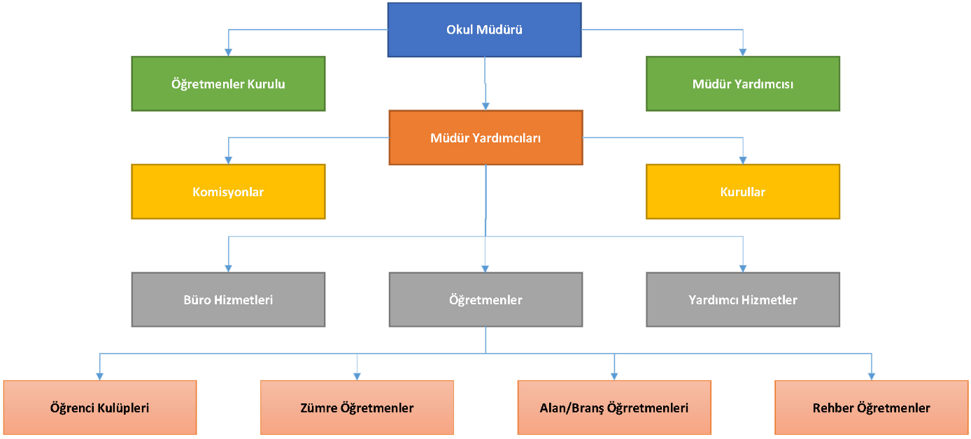

Çalışanların Görev Dağılımı
UNVAN | GÖREVLERİ
Okul Müdürü | 26 Temmuz 2014 tarih ve 29072 sayılı Resmi Gazetede yayınlanan Milli Eğitim Bakanlığı Okul Öncesi Eğitim ve İlköğretim Kurumlar Yönetmeliğinin 39. Maddesi
Öğretmenler | 26 Temmuz 2014 tarih ve 29072 sayılı Resmi Gazetede yayınlanan Milli Eğitim Bakanlığı Okul Öncesi Eğitim ve İlköğretim Kurumlar Yönetmeliğinin 43. Maddesi
Diğer Personel | 26 Temmuz 2014 tarih ve 29072 sayılı Resmi Gazetede yayınlanan Milli Eğitim Bakanlığı Okul Öncesi Eğitim ve İlköğretim Kurumlar Yönetmeliğinin 50. Maddesi

Kurul, Komisyonların Görevleri
Kurul/Komisyon Adı | GÖREVLERİ
Öğretmenler Kurulu | 26 Temmuz 2014 tarih ve 29072 sayılı Resmi Gazetede yayınlanan Milli Eğitim Bakanlığı Okul Öncesi Eğitim ve İlköğretim Kurumlar Yönetmeliğinin 34. Maddesi
Şube Öğretmenler Kurulu | 26 Temmuz 2014 tarih ve 29072 sayılı Resmi Gazetede yayınlanan Milli Eğitim Bakanlığı Okul Öncesi Eğitim ve İlköğretim Kurumlar Yönetmeliğinin 36. Maddesi
Zümre Öğretmenler Kurulu | 26 Temmuz 2014 tarih ve 29072 sayılı Resmi Gazetede yayınlanan Milli Eğitim Bakanlığı Okul Öncesi Eğitim ve İlköğretim Kurumlar Yönetmeliğinin 35. Maddesi
Okul Zümre Başkanları | MEB Eğitim Bölgeleri ve Eğitim Kurulları Yönergesi 14-16. Maddeleri
Sosyal Etkinlikler Kurulu | 13 Ocak 2005 tarihli ve 25699 sayılı Resmi Gazete’de yayınlanan Milli Eğitim Bakanlığı İlköğretim ve Orta Öğretim Kurumları Sosyal Etkinlikler Yönetmeliği.
Okul Öğrenci Meclisi | Millî eğitim bakanlığı okul öncesi eğitim ve  İlköğretim kurumları Yönetmeliğinin 37. Maddesi - 2588 sayılı MEB Demokrasi Eğitimi ve Okul Meclisleri Yönetmeliği hükümleri
Sayım Kurulu | 18 Ocak 2007 Tarihli ve 26407 Sayılı Resmi Gazetede Yayınlanan Taşınır Mal Yönetmeliği hükümleri
Okul Aile Birliği Yönetim Kurulu | Okul Aile Birlikleri Yönetmeliği 12. ve 13. Maddeleri
Okul Aile Birliği Denetim Kurulu | Okul Aile Birlikleri Yönetmeliği 14. Madde
Rehberlik ve Psikolojik Danışma Hizmetleri Yürütme Komisyonu | Millî eğitim bakanlığı okul öncesi eğitim ve İlköğretim kurumları Yönetmeliğinin 9. Maddesi (1) İlkokul, ortaokul ve imam-hatip ortaokullarında; rehberlik ve psikolojik danışma hizmetlerini yürütmek amacıyla rehberlik ve psikolojik danışma servisi oluşturulur. Rehberlik ve psikolojik danışma hizmetleri ve sosyal etkinlikler ilgili mevzuat hükümlerine göre yürütülür.
Komisyonlar | Millî eğitim bakanlığı Okul Öncesi Eğitim ve İlköğretim Kurumları Yönetmeliğinin 66. ve 69. Maddelerine dayanak olmak üzere Okulumuzun ihtiyaçlarına paralel ve ilgili yönetmelikler doğrultusunda gerekli komisyonlar kurulur.
Öğrenci Davranışlarını Değerlendirme Kurulu | Millî eğitim bakanlığı okul öncesi eğitim ve  İlköğretim kurumları Yönetmeliğinin 57. ve 58. Maddeleri

2015 Yılı Kurumdaki Mevcut Personel
 | Norm | Mevcut | Kadın | Erkek | Lisans | Yüksek Lisans | Doktora
Okul Müdürü | 1 | 1 | 0 | 1 | 1
Müdür Yardımcısı | 1 | 0
Beden Eğitimi | 1 | 1 | 0 | 1 | 1
Bilişim Teknolojileri
Din Kült. ve Ahl. Bil. | 1 | 0
Fen Bilimleri | 1 | 1 | 1 | 0 | 1
Görsel Sanatlar
İlköğretim Matematik Öğr. | 1 | 1 | 1 | 0 | 1
İngilizce | 1 | 0 | 0 | 0
Müzik
Okul Öncesi Öğrt
Özel Eğitim
Rehberlik
Sosyal Bilgiler | 1 | 1 | 1 | 0 | 1
Teknoloji ve Tasarım
Türkçe | 1 | 1 | 0 | 1 | 1
TOPLAM | 9 | 6 | 3 | 3 | 6 | 0 | 0

Personelin Hizmet Süresine İlişkin Bilgiler (Aralık 2015 İtibariyle)
Hizmet Süresi | Kişi Sayısı | Oran
0-3 Yıl | 1 | 16,66%
4-6 Yıl | 3 | 50%
7-10 Yıl | 1 | 16,66%
11-15 Yıl | 1 | 16,66%
16-20 Yıl | 0 | 0
21 Yıl ve Üzeri | 0 | 0

Personelin Yaş Bilgileri (2015 Yılı İtibariyle)
Yaş Aralığı | Erkek | Kadın | Toplam | Oran
21-30 | 2 | 2 | 4 | 66,66%
31-40 | 1 | 1 | 2 | 33,33%
41-50 | 0 | 0 | 0 | 0
51 ve Üzeri | 0 | 0 | 0 | 0

Karşılaştırmalı Öğretmen/Öğrenci Durumu (2015 )
ÖĞRETMEN | ÖĞRENCİ |  |  | OKUL | İLÇE
Toplam öğretmen sayısı | Öğrenci sayısı |  | Toplam öğrenci sayısı | Öğretmen başına düşen öğrenci sayısı | Öğretmen başına düşen öğrenci sayısı
 | Kız | Erkek
6 | 33 | 41 | 74 | 12.33 | 13.56

Okulun Fiziki Durumu
Bina Alanı | Bahçe Alanı | Toplam Alan
750 m² | 7963 m² | 8713 m²

Müdür Odası | 1
Müdür Yrd. Odası | 0
Memur Odası | 0
Rehberlik Servisi | 0
Fen Laboratuarı | 1
Kütüphane | 1
Resim Sınıfı | 0
Teknoloji Tasarım Sınıfı | 0
Özel Eğitim Sınıfı | 0
Anasınıfı | 0
Otizm Sınıfı | 0
Masa Tenisi Sınıfı | 0
Spor Odası | 0
Öğretmenler Odası | 1
Çok Amaçlı Salon | 0
Kantin | 0
Yemek Salonu | 1
Derslik | 4
Arşiv | 0
Hizmetli Odası | 0
Diğer | 0
Mescit | 1

Mevcut Teknolojik Altyapı
Bilgisayar (İdarece Kullanılan) | 2
Bilgisayar (Genel Kullanım – Taşınabilir Dizüstü) | 0
İnternet Bağlantısı | 1
Telefon Hattı | 1
Fotokopi Makinesi | 2
Lazer Yazıcı | 2
Renkli Yazıcı | 1
Projeksiyon Cihazı | 5
Etkileşimli Tahta | 7
FATİH Projesi Ağ Altyapı Çalışması Devam Etmektedir.

Gelir Gider Tablosu
Yıl | Gelir | Gider | Fark
2014 | 650 | 650 | 0
2013 | 760 | 760 | 0
2012 | 560 | 560 | 0
2011 | 1000 | 1000 | 0

Öğrenci Sayısı (Kasım 2015 İtibariyle)
Sınıf | Şube Sayısı | Kız | Erkek | Toplam
Anasınıfı | 0 | 0 | 0 | 0
5. Sınıf | 1 | 7 | 14 | 21
6. Sınıf | 1 | 10 | 6 | 16
7. Sınıf | 1 | 12 | 13 | 25
8. Sınıf | 1 | 4 | 8 | 12
TOPLAM | 4 | 33 | 41 | 75

Eğitim Proğramları Çıktıları
Eğitim Proğramları Çıktıları
Öğretim Yılı | Toplam Öğrenci Sayısı | Sınıf Tekrarı Yapan Öğrenci Sayısı | Taktir Alan Öğrenci Sayısı | Teşekkür Alan Öğrenci Sayısı | Burs Alan Öğrenci Sayısı | Disiplin Cezası Alan Öğrenci Sayısı
2014-2015 | 74 | 0 | 24 | 21 | 1 | 0

Taşıma Bilgileri
Taşıma Yapan Öğrenci Sayısı
Öğretim Yılı | Toplam Öğrenci Sayısı | Taşımalı Gelen Öğrenci Sayısı | Gökçetoprak | Yalıntaş | Oran%
2014-2015 | 74 | 38 | 28 | 10 | 53.33
Kaynaştırma Eğitimi Alan Öğrenci Oranı
Öğretim Yılı | Toplam Öğrenci Sayısı | Kaynaştırma Eğitimi Alan Öğrenci Sayısı | Oran%
2014-2015 | 74 | 3 | 4.1

2015 Yılı Ortaöğretime Yerleşme Durumu
Fen  Lisesi | Sosyal  Bilimler  Lisesi | Anadolu  Lisesi | Güzel  Sanatlar  Lisesi | Spor  Lisesi | Anadolu  İmam H.  Lisesi | Mesleki  ve Teknik  A.Lisesi | Açık  Öğretim  Lisesi
2 | 0 | 10 | 0 | 0 | 3 | 2 | 1

Ders Ortalaması Bazlı 2013-2014 TEOG Sınav Sonuçları
Ovaören Ortaokulu 2013 -2014
Sınıf | Kıyas Ölçütü | 1.Dönem Ortalama | 2.Dönem Ortalama | 2013-2014  Ortalama | Fark %
8 | Türkçe | 55 | 65.30 | 60.15 | 10
8 | Matematik | 39.93 | 36.97 | 38.45 | -3
8 | Fen ve Teknoloji | 50 | 43.18 | 46.59 | -7
8 | TC İnkılap Tarihi | 55 | 49.70 | 52.35 | -6
8 | Din Kültürü ve A.B | 58.28 | 61.82 | 60.05 | 5
8 | Yabancı Dil | 35.47 | 45.61 | 40.54 | 10
Ortalama |  | 48.94 | 50.43 | 49.68 | 2

4.2. Kurum Dışı Analiz
4.2.1. Üst Politika Belgeleri
10. Kalkınma Planı
TÜBİTAK Vizyon 2023 Eğitim ve İnsan Kaynakları Sonuç Raporu ve Strateji Belgesi
Yüksek Planlama Kurulu Kararları
5018 yılı Kamu Mali Yönetimi ve Kontrol Kanunu
Kamu İdarelerinde Stratejik Planlamaya İlişkin Usul ve Esaslar Hakkında Yönetmelik
Devlet Planlama Teşkilatı Kamu İdareleri İçin Stratejik Planlama Kılavuzu (2006)
Milli Eğitim Bakanlığı Stratejik Planı
Milli Eğitim Bakanlığı 2015-2019 Stratejik Plan Hazırlık Programı
Milli Eğitim Bakanlığı Stratejik Plan Durum Analizi Raporu
İl Milli Eğitim Müdürlüğü Stratejik Planı
61. Hükümet Programı
61. Hükümet Eylem Planı
Maliye Bakanlığı Tarafından Hazırlanan Performans Esaslı Bütçeleme Rehberi
Milli Eğitim Bakanlığı Strateji Geliştirme Başkanlığının 2013/26 Nolu Genelgesi
Diğer Kaynaklar

4.3. GZFT (SWOT) Analizi
Müdürlüğümüz stratejik planlama ekibi üyeleri ile mevcut duruma ait sayısal verileri ortaya koyduktan sonra beyin fırtınası yöntemi ve balık kılçığı medotu yönteminden yararlanılarak güçlü ve zayıf yönleri ile fırsat ve tehditlerini belirlemeye yönelik GZFT çalışmaları yapılmıştır. Bunun yanında, dış paydaşlarla yapılan görüşmeler, personel algı anketleri ve öz değerlendirme sonuçları birleştirilerek GZFT analizi tamamlanmıştır. Okulumuz Stratejik Planlama çalışmaları, nihai halini alana kadar okulumuz Stratejik Planlama Ekibi, değerlendirmelerine devam edecektir. Süreç tüm yöneticilerin, çalışanların ve diğer paydaşlarımızın katılımına açık olarak yönetilecektir

Güçlü Yönler | Zayıf Yönler
- Okul vizyonunun ve misyonunun belirlenmiş olması.  - Genç ve istekli öğretim kadrosunun olması  - Kurum içi iletişim kanallarının açık olması  - Kendini geliştiren, gelişime açık ve teknolojiyi kullanan öğretmenin olması  - Kurum kültürünün oluşturulmuş olması  - Sınıf mevcutlarının uygun olması.  - Okul yönetici ve öğretmenlerinin ihtiyaç duyduğunda İlçe MEM yöneticilerine ulaşabilmesi  - İlçe MEM yöneticilerinin sorunların çözümü için çaba göstermeleri  - Eğitime %100 destek projesindeki (teknolojik altyapının desteklenmesi)  - Öğretmenlerimizin gerekli azim ve kararlılığa sahip olmaları  - Teknik alt yapımız  - Mülki ve yerel yetkililerle olan olumlu diyalog ve işbirliği  - TKY anlayışının ve uygulamalarının yerleşmiş olması,  - Sınıf öğrenci sayılarımızın ideal düzeyde olması | - Okulun gelirinin olmaması.  - Yardımcı personel olmaması.  - Velilerin okul ile iletişiminin az olması.  - Velilerin yapılan toplantılara katılımının azlığı  - Öğrencilerin, eğitim-öğretim ile ilgili ihtiyaçlarını karşılayabilecekleri alanlara uzak olması  - Sosyal kültürel faaliyetlerin az olması  - Bazı branş öğretmenlerine ihtiyaç duyulması  - Okulumuza ait 2 ayrı bina arasındaki mesafenin fazla olması  - Bilişim teknoloji sınıfının olmayışı  - Spor amaçlı araç gereç ve salon bulunmayışı  - Okulumuz altyapısının yetersiz oluşu  - Köyün il ve ilçe merkezine olan uzaklığı  - Sık sık öğretmen değişikliğinin olması
Fırsatlar | Tehditler
- Okulun şehir gürültüsünden uzak bir yerleşkede bulunması  - Fiziki alanların geliştirmeye açık olması  - Diğer okul ve kurumlarla iletişimin güçlü olması  - Yerel yönetim, sivil toplum örgütleri ve halkın eğitime desteği  - Bakanlığın okul öncesi eğitimine önem vermesi ve yaygınlaştırmak istemesi  - Bütün okul ve kurumlarımızda gelişen teknolojinin tanınmaya ve kullanılmaya başlaması, bu konudaki yoğun talep,  - Hayırseverlerin varlığı  - Hizmet alanların beklenti ve görüşlerinin dikkate alınması,  - İlçede Meslek Yüksek Okulu’nun bulunması  - Okullarda güvenli ortamın olması  - İlçenin coğrafi konumunun uygun olması  - Okul ve kurumlar arasında işbirliği anlayışı ve uyum | - Velilerin ekonomik durumunun düşük olması  - Köyün göç vermesi.  - Velilerin kendi başına iş yapamayan öğrenci yetiştirmeleri.  - Ulaşım Güçlüğü  - İhtiyaç Temini ve ulaşımı Güçlüğü  - Sosyal Kültürel etkinliklere katılım güçlüğü  - Taşımalı öğrencilerimizin çok oluşu
4.4. Sorun / Gelişim Alanları
4.4.1. Eğitim ve Öğretime Erişim Sorun / Gelişim Alanları
- Özel eğitimde okullaşma
- İlköğretimde devamsızlık
- Zorunlu eğitimden erken ayrılma
- Temel eğitimden ortaöğretime geçiş
- Özel eğitime ihtiyaç duyan bireylerin uygun eğitime erişimi
- Öğrencilerin, eğitim-öğretim ile ilgili ihtiyaçlarını karşılayabilecekleri alanlara uzak olması.
- Sosyal kültürel faaliyetlerin az olması

4.4.2 Eğitim ve Öğretimde Kalite Gelişim/Sorun Alanları
- Eğitim öğretim sürecinde sanatsal, sportif ve kültürel faaliyetler
- Okuma kültürü
- Okul sağlığı ve hijyen
- Zararlı alışkanlıklar
- Sınav kaygısı
- Eğitsel ve kişisel rehberlik hizmetleri
- Öğrencilere yönelik uyum faaliyetleri
- Yabancı dil yeterliliği
- Uluslararası hareketlilik programlarına katılım

4.4.3. Kurumsal Kapasite Gelişim/Sorun Alanları
- Çalışma ortamları ile sosyal, kültürel ve sportif ortamların iş motivasyonunu sağlayacak biçimde düzenlenmesi
- Çalışanların ödüllendirilmesi

BÖLÜM – 3
GELECEĞE YÖNELİM

3.1. Misyon, Vizyon ve Temel Değerler

MİSYONUMUZ
’Birlik içinde çeşitlilik; çeşitlilik içinde birlik” olduğuna inanan,mutluluğu paylaşmakta gören, bilgiye önem veren, hoşgörülü bireyler olarak yetiştirmek.

VİZYONUMUZ
Akılcılık ve bilime önem veren,dürüst, ahlaklı, çevreye duyarlı bireyler yetiştirmek istiyoruz.

TEMEL DEĞERLERİMİZ

- Önce insan,
- Karşılıklı güven ve dürüstlük,
- Sabırlı, hoşgörülü ve kararlılık,
- Eğitimde süreklilik anlayışı,
- Adaletli performans değerlendirme, Eşitlik ve adaleti sağlamaktır.
- Bireysel farkları dikkate almak,
- Kendisiyle ve çevresi ile barışık olmak,
- Yetkinlik, üretkenlik ve girişimcilik ruhuna sahip olmak,
- Doğa ve çevreyi koruma bilinci,
- Sürekli gelişim
- Sorumluluk duygusu ve kendine güven bilincini kazandıracak
- Yapacağımız çalışmalar çalışmalarda öğrenciyi merkeze oturtan bir anlayışlı Okul, veli, öğrenci ve çevre arasındaki işbirliğini en üst seviyelere taşımaktır.
- Yeniliklere açık olmakla birlikte ahlaki ve kültürel değerlerinden vazgeçmeyen bireyler yetiştirmektir.
- Atatürk İlke ve İnkılaplarına Anayasamızın hükmünü bulan Milli Eğitim Temel Amaçlarına uygun bireyler yetiştirmektir.
- Öğrencilerimizi bir üst eğitim kurumuna devam etmelerini, beceri ve kazanımlarına göre yönlendirilmelerini sağlamaktır.
- Öğrencilerimizin akademik başarısının artırılmasını sağlamaktır.
- Okulda katılımcı ve demokratik bir yönetim anlayışını benimsemektir.
- Türkçe ’yi doğru kullanan bireyler yetişmesini sağlamaktır.
- Öğrencilerimizin; kendi kararlarını alabilmelerini, eleştirel düşünebilmelerini ve öz değerlendirme yapabilmelerini sağlamaktır.

3.2. Stratejik Plan Genel Tablosu

Stratejik Amaç 1.
Bütün bireylerin eğitim ve öğretime adil şartlar altında erişmesini sağlamak.
Stratejik Hedef 1.1.
Plan dönemi sonuna kadar dezavantajlı gruplar başta olmak üzere, eğitim ve öğretimin her tür ve kademesinde katılım ve tamamlama oranlarını artırmak.

Stratejik Amaç 2.
Bütün bireylere ulusal ve uluslararası ölçütlerde bilgi, beceri, tutum ve davranışın kazandırılması ile girişimci, yenilikçi, yaratıcı, dil becerileri yüksek, iletişime ve öğrenmeye açık, öz güven ve sorumluluk sahibi sağlıklı ve mutlu bireylerin yetişmesine imkân sağlamak.
Stratejik Hedef 2.1.
Bütün bireylerin bedensel, ruhsal ve zihinsel gelişimlerine yönelik faaliyetlere katılım oranını ve öğrencilerin akademik başarı düzeylerini artırmak.
Stratejik Hedef 2.2.
Eğitimde yenilikçi yaklaşımlar kullanılarak bireylerin yabancı dil yeterliliğini ve uluslararası öğrenci/öğretmen hareketliliğini artırmak

Stratejik Amaç 3.
Beşeri, fiziki, mali ve teknolojik yapı ile yönetim ve organizasyon yapısını iyileştirerek eğitime erişimi ve eğitimde kaliteyi artıracak etkin ve verimli işleyen bir kurumsal yapıyı tesis etmek.
Stratejik Hedef 3.1.
Bakanlık hizmetlerinin etkin sunumunu sağlamak üzere insan kaynaklarının yapısını ve niteliğini geliştirmek.
Stratejik Hedef 3.2.
Plan dönemi sonuna kadar, belirlenen kurum standartlarına uygun eğitim ortamlarını tesis etmek; etkin, verimli bir mali yönetim yapısını oluşturmak

STRATEJİK AMAÇ VE HEDEFLER
TEMA 1: EĞİTİM VE ÖĞRETİME ERİŞİM

Stratejik Amaç 1:
Başta engelliler ve kız çocukları olmak üzere tüm bireylerin sosyal, zihinsel, duygusal ve fiziksel gelişimine katkı sağlayarak ilgi ve yetenekleri doğrultusunda, eğitime erişimini ve sürekliliğini sağlamak.

Stratejik Hedef 1.1.
Plan dönemi sonuna kadar tüm sınıf düzeyinde başta dezavantajlı bireyler olmak üzere tüm bireylerin fırsat eşitliği sağlanarak eğitim ve öğretime katılım ve tamamlama oranlarını artırmak

Performans Göstergeleri | Önceki Yıllar | Hedef
 | 2014 | 2019
Örgün Eğitimde 10 gün ve üstü devamsızlık yapan öğrencilerin oranları | 3.56 | 1
Örgün Eğitimde 20 gün ve üstü devamsızlık yapan öğrencilerin oranları | 0,50 | 0

Okulumuzun bulunduğu yerleşim yeri (köyü) soğuk olduğundan ve soba ile ısındıklarından kışın hastalık fazla oluyor .Bu nedenle okulumuzda devamsız öğrenci oranı kışın yükselmektedir.

Stratejiler | Sorumlu  Birimler | Koordinatör Birim
Okul İdaresi tarafından günlük olarak devamsızlık yapan her öğrencinin velisi ile görüşülmesi; devamsızlık nedenlerinin araştırılması. | Ders Öğretmenleri | Okul İdaresi
Çeşitli nedenlerle okula devam etmeyen öğrencilerin evlerine Okul İdaresi, Rehberlik Servisi ve Sınıf/Şube Rehber Öğretmeni tarafından ziyaretler yapılması; öğrencilerin okula devamının sağlanması. | Ders Öğretmenleri | Okul İdaresi
Mahalle muhtarları, okul aile birliği başkanları ile işbirliğine gidilerek okula devamın artırılmasına yönelik çalışmalar yapılacaktır. | Okul İdaresi | Okul İdaresi
Sürekli devamsız öğrencilerin velilerinin ekonomik durumları incelenerek gerekli görülenler sosyal yardımlaşma ve dayanışma vakfına yönlendirilecektir. | Okul İdaresi | Okul İdaresi

TEMA 2: EĞİTİM-ÖĞRETİMDE KALİTE
Stratejik Amaç 2:
Bütün bireylere çağın gerektirdiği bilgi, beceri, tutum ve davranışın kazandırılması ile girişimci, yenilikçi, yaratıcı, dil becerileri yüksek, iletişime ve öğrenmeye açık, öz güven ve sorumluluk sahibi, sağlıklı ve mutlu bireylerin yetişmesine imkân sağlamak.
Stratejik Hedef 2.1
Plan dönemi sonuna kadar öğrencilerin akademik başarı düzeylerini ve ruhsal ve fiziksel gelişimlerine yönelik faaliyetlere katılım oranını artırmak

Performans Göstergeleri |  | Önceki Yıllar | Hedef
 |  | 2014-2015  Eğt.Öğrt. Yılı | 2019
Öğrencilerin yılsonu başarı puanı ortalamaları | 5. Sınıf | 79.65 | 88,18
 | 6. Sınıf | 83,4 | 90,50
 | 7. Sınıf | 72,6 | 88,58
 | 8. Sınıf | 78,8 | 85,00
TEOG Yerleştirme Puanı Ortalaması |  | 310.60 | 345
Yetiştirme ve Hazırlama Kurslarına Katılan Öğrencilerin Oranı |  | %22,50 | % 90
Bir eğitim ve öğretim yılı içerisinde sanat, bilim, kültür ve spor alanlarından birinde en az bir faaliyete katılan öğrenci oranı |  | % 10.0 | % 50
Öğrenci başına okunan kitap sayısı |  | 13 | 25
Onur veya iftihar belgesi alan öğrenci oranı |  | % 15.00 | % 30,00
Takdir veya teşekkür belgesi alan öğrenci oranı |  | % 65,28 | % 80
Sınıf Tekrarı Oranı |  | % 0 | % 0

2014 – 2015 Eğitim Öğretim yılı TEOG Yerleştirme puanı ortalamamız 310.60 ’dur. Sınava giren 18 öğrencimizden 2’u Fen Liselerine, , 10’u Anadolu Liselerine, 3’sı İmam Hatip Liselerine, , 2’sı Mesleki ve Teknik Liselere yerleşmiştir. 1 öğrenci de Açıköğretime devam etmektedir.

Stratejiler | Koordinatör Birim | İlişkili Alt Birim/Birimler
Okul Rehberlik Servisi tarafından “TEOG Sınav Sistemi” konusunda öğrencilere bilgi verilmesi. | Okul İdaresi | Ders Öğretmenleri
Etkili ve verimli ders çalışma ile ilgili öğrencilere seminerler verilmesi | Okul İdaresi | Ders Öğretmenleri
Okulda TEOG ve Yetiştirme Kursları açılması. | Okul İdaresi | Ders Öğretmenleri
Derslerde konu bitiminde test çözme çalışmaları yapılması. | Okul İdaresi | Ders Öğretmenleri
Okul Rehberlik Servisi tarafından “Sınav Kaygısı ve Stresle Başa Çıkma Yolları” konusunda öğrencilere bilgi verilmesi. | Okul İdaresi | Ders Öğretmenleri
TEOG sınavına girecek öğrenciler arasında bilgi yarışması yapılması | Okul İdaresi | Ders Öğretmenleri
Öğrencilerimizin ilgi ve yetenekleri doğrultusunda ders dışı etkinliklere katılımının sağlanması | Okul İdaresi | Ders Öğretmenleri

Stratejik Hedef 2.2.
Eğitimde yenilikçi yaklaşımlar kullanılarak öğrencilerin yabancı dil yeterliliğini artırmak ve uluslararası hareketli öğrenci ve öğretmen sayısını artırmak

Performans Göstergeleri | Önceki Yıllar | Hedef
 | 2014 | 2019
Uluslararası hareketlilik programlarına/projelerine katılan öğretmen sayısı | 0 | 6
Uluslararası hareketlilik programlarına ve projelerine katılan öğrenci sayısı | 0 | 15
Proje geliştirme konusunda hizmet içi eğitim verilen kişi sayısı | 1 | 5
Yabancı dil dersi yılsonu puanı ortalaması | 47 | 58
AB Eğitim ve Gençlik Programları kapsamında yapılan kurumsal/bireysel proje başvuru sayısı | 2 | 5

Daha önce okulumuz 2014 yılında sonlanan bir Comenius projesine ortak olarak katılmıştır. Bu proje kapsamında 6 öğretmen ve 14 öğrenci hareketlilik programına katılmıştır.

2015 yılı teklif çağrısında Erasmus+ kapsamında KA1 dalında “Best Ways For Sustainable Consumption And Productıon"” isimli proje ile başvuru yapılmış ancak hibe desteği alınamamıştır.

Stratejiler | Sorumlu  Birimler | Koordinatör  Birim
Uluslararası projelere başvurular teşvik edilecektir | Okul  İdaresi | Okul  İdaresi
Proje, proje yönetimi konularında hizmet içi eğitimler artırılacaktır | Okul  İdaresi | Okul  İdaresi
Erasmus ve Hibe projeleri konusunda bilgilendirme toplantıları yapılmasına devam edilecektir | Okul  İdaresi | Okul  İdaresi
Uluslararası dil projelerinin yaygınlaştırılması çalışmaları yapılacaktır | Okul  İdaresi | Okul  İdaresi
Ülke genelinde yürütülen proje çalışmalarının (Dynetvs.) okulda yaygınlaştırılması için gerekli tedbirler alınacaktır | Okul  İdaresi | Okul  İdaresi

TEMA 3 – KURUMSAL KAPASİTE

Stratejik Amaç 3.
Kurumsallaşma düzeyini yükseltecek, eğitime erişimi ve eğitimde kaliteyi artıracak etkin ve verimli işleyen bir kurumsal yapıyı tesis etmek için; mevcut beşeri, fiziki ve mali alt yapı ile yönetim ve organizasyon yapısını iyileştirmek ve enformasyon teknolojilerinin kullanımını artırarak kurumsal kapasiteyi geliştirmek.

Stratejik Hedef 3.1.
Plan dönemi sonuna kadar Müdürlüğümüz hizmetlerinin etkin sunumunu sağlamak üzere insan kaynaklarının yapısını ve niteliğini geliştirmek.

Performans Göstergeleri | Önceki Yıllar | Hedef
 | 2014 | 2019
Yüksek Lisansa Devam Eden ve Tamamlayan Öğretmen Oranı | 1 | 4
Doktora Öğrenimine Devam Eden ve Tamamlayan Öğretmen Oranı | 0 | 1
Her Yıl En Az Bir Hizmetiçi Eğitime Katılan Personel Oranı | 2 | 6

2015 yılı kasım ayı itibariyle 1 öğretmenimiz Yüksek Lisans eğitimine devam etmektedir. Dönem içerisinde yapılan toplantılarda yüksek lisans ve doktora konusunda öğretmenlerimiz bilgilendirilerek teşvik edilmektedir.

Stratejiler | Sorumlu  Birimler | Koordinatör  Birim
Öğretmenlerin hizmetiçi eğitim ihtiyaç analizleri yapılacaktır | Okul  İdaresi | Okul  İdaresi
Öğretmenlerin ihtiyaçları doğrultusunda hizmetiçi eğitimler alabilmeleri için İlçe ve İl Milli Eğitim Müdürlükleri ile koordine sağlanacaktır. | Okul  İdaresi | Okul  İdaresi
Öğretmenlerin Yüksek Lisans yapmaları konusunda destekler verilecek, ders programları hazırlanırken kolaylık sağlanacaktır. | Okul  İdaresi | Okul  İdaresi
Öğretmenlerin Doktora yapmaları konusunda destekler verilecek, ders programları hazırlanırken kolaylık sağlanacaktır. | Okul  İdaresi | Okul  İdaresi

Stratejik Hedef 3.2.
Plan dönemi sonuna kadar, ihtiyaçlar ve bütçe imkânları doğrultusunda, çağın gereklerine uygun biçimde donatılmış eğitim ortamlarını tesis etmek ve etkin, verimli bir mali yönetim yapısını oluşturmak.

Performans Göstergeleri | Önceki Yıllar | Hedef
 | 2014 | 2019
Okula maddi katkıda bulunan veli oranı | %85 | %95
Spor Alanı Sayısı | 2 | 5
Okula maddi destek sağlayan hayırsever sayısı | 8 | 20
Kütüphanedeki Kitap Sayısı | 670 | 1150
Öğrencilerin kullanımına açık bilgisayar sayısı | 1 | 5
Branşlara göre laboratuar/atelye sayısı | 1 | 2

Okulumuzun bulunduğu yerleşim yerinde yaşayanların sosyo-ekonomik seviyesi il ortalamasının altındadır. Yalnız velilerin okulumuza maddi anlamda destekleri çok iyidir.
Köyümüzde maddi imkanları iyi durumda olan hayırseverler okulumuza olan destekleri olmaktadır.
Okulumuzda 1 futbol, 1 basketbol ve 1 voleybol alanı bulunmaktadır. Masatenisi, Jimnastik, Hentbol gibi branşlar için de spor alanı ihtiyacı bulunmaktadır.
Büyütülen kütüphanemizdeki kitap sayısının arttırılması gerekmektedir.
Öğrencilerimizin araştırma geliştirme faaliyetleri için yeteri sayıda bilgisayar bulunmamaktadır. Var olanlar da eski ve performansı düşük bilgisayarlardır.
Halen sadece Fen Laboratuarı bulunmaktadır. Görsel Sanatlar, Yabancı Dil, Müzik gibi branşlar için atelye ve laboratuvara ihtiyaç vardır.
Öğrencilerimizin güvenliği için kameralar alınmalıdır.

Stratejiler | Sorumlu  Birimler | Koordinatör  Birim
Okul Aile Birliği toplantıları ve Veli Görüşmelerinin arttırılması | Okul  İdaresi | Okul  İdaresi
Hayırseverler ile görüşülerek ikna yoluna gidilmesi | Okul  İdaresi | Okul  İdaresi
Spor alanlarının arttırılması için destek bulunması | Okul  İdaresi | Okul  İdaresi
Kütüphanenin zenginleştirilmesi için yardım kuruluşları ile işbirliği yapılması | Okul  İdaresi | Okul  İdaresi
Bilişim araçlarının kalite ve sayısının arttırılması için yardım kuruluşları ve hayırseverler ile işbirliği yapılması | Okul  İdaresi | Okul  İdaresi
Plan dönemi içerisinde atelye ve laboratuar sayısının arttırılması | Okul  İdaresi | Okul  İdaresi
Okul aile birliği ve gönüllü velilerin iş birliği ile kermeslerin yapılması | Okul  İdaresi | Okul  İdaresi

BÖLÜM – 4
MALİYETLENDİRME

Ovaören Ortaokulu 2015-2019 Stratejik Planının maliyetlendirilmesi sürecindeki temel gaye stratejik amaç ve hedeflerin gerektirdiği maliyetlerin ortaya konulması suretiyle politika tercihlerinin ve karar alma sürecinin rasyonelleştirilmesine katkıda bulunmaktır. Bu sayede, stratejik plan ile bütçe arasındaki bağlantı güçlendirecek ve harcamaların önceliklendirilmesi süreci iyileştirilecektir.
Ovaören Ortaokulu 2015-2019 Stratejik Planı’nda yer alan stratejik amaçların gerçekleştirilebilmesi için beş yıllık süre için tahmini 28500,00 TL’lik kaynağa ihtiyaç duyulmaktadır.
Amaç, Hedef ve Stratejiler |  |  | 2015 – 2019 Plan Dönemi Maliyeti
 |  |  | Maliyet | Toplam  Maliyete  Oranı
Amaç 1. | Hedef 1.1 | Strateji 1 | 500,00 TL | % 1,4
 |  | Strateji 2 | 500,00 TL | % 1,4
 |  | Strateji 3 | 0,00 TL | % 0
 |  | Strateji 4 | 0,00 TL | % 0
Stratejik Amaç 1. Toplamı |  |  | 1000,00 TL | % 2,8
Amaç 2. | Hedef 2.1 | Strateji 1 | 0,00 TL | % 0
 |  | Strateji 2 | 0,00 TL | % 0
 |  | Strateji 3 | 0,00 TL | % 0
 |  | Strateji 4 | 0,00 TL | % 0
 |  | Strateji 5 | 0,00 TL | % 0
 |  | Strateji 6 | 0,00 TL | % 0
 |  | Strateji 7 | 0,00 TL | % 0
 | Hedef 2.2 | Strateji 1 | 0,00 TL | % 0
 |  | Strateji 2 | 0,00 TL | % 0
 |  | Strateji 3 | 1000,00 TL | % 2,8
 |  | Strateji 4 | 0,00 TL | % 0
 |  | Strateji 5 | 1000,00 TL | % 2,8
Stratejik Amaç 2. Toplamı |  |  | 2000,00 TL | % 5,6
Amaç 3. | Hedef 3.1. | Strateji 1 | 500,00 TL | % 1,4
 |  | Strateji 2 | 0,00 TL | % 0
 |  | Strateji 3 | 0,00 TL | % 0
 |  | Strateji 4 | 0,00 TL | % 0
 | Hedef 3.2. | Strateji 1 | 1000,00 TL | % 2,8
 |  | Strateji 2 | 0,00 TL | % 0
 |  | Strateji 3 | 500,00 TL | % 1,4
 |  | Strateji 4 | 500,00 TL | % 1,4
 |  | Strateji 5 | 500,00 TL | % 1,4
 |  | Strateji 6 | 20000,00 TL | % 74,6
 |  | Strateji 7 | 2500,00 TL | %7,4
Stratejik Amaç 3. Toplamı |  |  | 25500,00 TL | %91,0
GENEL TOPLAM |  |  | 28500,00 TL

BÖLÜM – 5
İZLEME VE DEĞERLENDİRME

5018 sayılı Kamu Mali Yönetimi ve Kontrol Kanunun amaçlarından biri; kalkınma planları ve programlarda yer alan politika ve hedefler doğrultusunda kamu kaynaklarının etkili, ekonomik ve verimli bir şekilde elde edilmesi ve kullanılmasını, hesap verebilirliği ve malî saydamlığı sağlamak üzere, kamu malî yönetiminin yapısını ve işleyişini düzenlemektir.

Bu amaç doğrultusunda kamu idarelerinin; stratejik planlar vasıtasıyla, kalkınma planları, programlar, ilgili mevzuat ve benimsedikleri temel ilkeler çerçevesinde geleceğe ilişkin misyon ve vizyonlarını oluşturması, stratejik amaçlar ve ölçülebilir hedefler saptaması, performanslarını önceden belirlenmiş olan göstergeler doğrultusunda ölçmesi ve bu sürecin izleme ve değerlendirmesini yapmaları gerekmektedir.

Hazırlanan planın gerçekleşme durumlarının tespiti ve gerekli önlemlerin zamanında ve etkin biçimde alınabilmesi için Stratejik Plan İzleme ve Değerlendirme Komisyonu kurulmuştur.
İzleme, stratejik plan uygulamasının sistematik olarak takip edilmesi ve raporlanmasıdır. Değerlendirme ise, uygulama sonuçlarının amaç ve hedeflere kıyasla ölçülmesi ve söz konusu amaç ve hedeflerin tutarlılık ve uygunluğunun analizidir.

Ovaören Ortaokulu 2015-2019 Stratejik Planı İzleme ve Değerlendirme Modelinin çerçevesini; Ovaören Ortaokulu 2015-2019 Stratejik Planı ve performans programlarında yer alan;
- Performans göstergelerinin gerçekleşme durumlarının tespit edilmesi,
- Performans göstergelerinin gerçekleşme durumlarının hedeflerle kıyaslanması,
- Sonuçların raporlanması ve paydaşlarla paylaşımı,
- Gerekli tedbirlerin alınması süreçleri oluşturmaktadır.

Ovaören Ortaokulu 2015-2019 Stratejik Planı’nda yer alan performans göstergelerinin gerçekleşme durumlarının tespiti yılda iki kez yapılacaktır. Yılın ilk altı aylık dönemini kapsayan birinci izleme kapsamında, Stratejik Plan İzleme ve Değerlendirme Komisyonu tarafından harcama birimlerinden sorumlu oldukları göstergeler ile ilgili gerçekleşme durumlarına ilişkin veriler toplanarak konsolide edilecektir. Göstergelerin gerçekleşme durumları hakkında hazırlanan rapor üst yöneticiye sunulacak ve böylelikle göstergelerdeki yıllık hedeflere ulaşılmasını sağlamak üzere gerekli görülebilecek tedbirlerin alınması sağlanacaktır.

Yılın tamamını kapsayan ikinci izleme dâhilinde; Stratejik Plan İzleme ve Değerlendirme Komisyonu tarafından harcama birimlerden sorumlu oldukları göstergeler ile ilgili yılsonu gerçekleşme durumlarına ait veriler toplanarak konsolide edilecektir. Yılsonu gerçekleşme durumları, varsa gösterge hedeflerinden sapmalar ve bunların nedenleri üst yönetici başkanlığında harcama birim yöneticilerince değerlendirilerek gerekli tedbirlerin alınması sağlanacaktır. Ayrıca, stratejik planın yıllık izleme ve değerlendirme raporu hazırlanarak kamuoyu ile paylaşılacaktır.

İzleme Değerlendirme Dönemi | Gerçekleştirilme Zamanı | İzleme Değerlendirme Dönemi Süreç Açıklaması | Zaman Kapsamı
Birinci İzleme-  Değerlendirme Dönemi | Her yılın Temmuz ayı içerisinde | Stratejik Plan İzleme ve Değerlendirme Komisyonu tarafından harcama birimlerinden sorumlu oldukları göstergeler ile ilgili gerçekleşme durumlarına ilişkin verilerin toplanması ve konsolide edilmesi  Göstergelerin gerçekleşme durumları hakkında hazırlanan raporun üst yöneticiye sunulması | Ocak- Temmuz dönemi
İkinci İzleme-  Değerlendirme Dönemi | İzleyen yılın Şubat ayı sonuna kadar | Stratejik Plan İzleme ve Değerlendirme Komisyonu tarafından harcama birimlerinden sorumlu oldukları göstergeler ile ilgili yılsonu gerçekleşme durumlarına ilişkin verilerin toplanması ve konsolide edilmesi  Üst yönetici başkanlığında harcama birim yöneticilerince yılsonu gerçekleşmelerinin, gösterge hedeflerinden sapmaların ve sapma nedenlerin değerlendirilerek gerekli tedbirlerin alınması | Tüm yıl

Kaynakça

Devlet Planlama Teşkilatı. (2006). Kamu İdareleri İçin Stratejik Planlama Kılavuzu
Milli Eğitim Bakanlığı 2015-1019 Stratejik Planı
Nevşehir İl Milli Eğitim Müdürlüğü 2015-2019 Stratejik Planı
Gülşehir İlçe Milli Eğitim Müdürlüğü 2015-2019 Stratejik Planı

